MONTAGGIO,ALLINEAMENTO E CONTROLLO ANALISI DELLE VIBRAZIONI SU MOTORE GRUPPO TRAZIONE 1

08-09 Novembre 2021



Stabilimento FUNICOLARE CENTRALE DI NAPOLI
Alla cortese att.ne del Sig. Carlo Ferrentino,
Sig. Vincenzo Carannante

Report agnostico

Cliente: ANM FUNICOLARE DI NAPOLI

Contatto: Sig. Vincenzo Carannante

N. commessa: 2021-0348

Sito misura: Funicolare centrale di Napoli

Data rilievi :08 Novembre 2021

Tipo misure: Vibrazionali, Allineamento
Strumentazione utilizzata: Analizzatore Pruftechnik Vibexpert II -Allineatore Fixtur Laser Pro
Seriale Strumento N°33015 Accel. VIB 6.142

Esecuzione misure : Sig. Angelo Lisi, Sig. Costantino Scaccia

Esecuzione report: Sig. Angelo Lisi

Sommario

l. Introduzione
- Schema punti di misura
- Misurazioni eseguite
- Analisi in frequenza
- Allegati

Introduzione

Lo scopo dell'attività, svolta presso la Funicolare Centrale di Napoli, è stato quello di valutare lo stato dell’allineamento ed il controllo delle vibrazioni sul motore Gruppo Trazione 1.

Le acquisizioni sono state effettuate facendo riferimento alla normativa ISO 10816-3, che disciplina sia le modalità di analisi che la scelta dei punti di misura e le soglie di allarme relative ai macchinari in esame.

È possibile distinguere due diversi livelli di analisi vibrazionale, caratterizzati dagli strumenti che vengono utilizzati e dalle finalità che si desidera raggiungere.

  - 1º Livello: Analisi dei valori globali

In questa tipologia di analisi, il segnale acquisito, opportunamente filtrato, viene integrato per ottenere un valore globale che caratterizzi il comportamento del macchinario. Tale valore rappresenta un indice del buono o cattivo stato del macchinario stesso e viene confrontato con delle opportune soglie di allarme in accordo alla normativa di riferimento.

  - 2º Livello: Analisi degli spettri

Con queste analisi più avanzate, è possibile entrare più a fondo nello studio del comportamento vibrazionale dei macchinari. Esse consistono nello scomporre il segnale acquisito nelle singole frequenze che lo compongono e nel valutare le ampiezze relative a tali frequenze. In questo modo è possibile avere non solo un'indicazione del buono o cattivo stato, ma anche indagare sulle cause di determinate anomalie.

A tal fine è stata condotta un'analisi vibrazionale 1º e 2º livello, effettuando delle acquisizioni sui supporti nelle tre direzioni (orizzontale, verticale ed assiale - la direzione orizzontale è quella parallela al pavimento, la direzione verticale è perpendicolare all’ancoraggio del motore, la direzione assiale è lungo l'asse macchina), mediante l'utilizzo un analizzatore portatile mod. VIBXPERT II.

2 . Schema punti misura

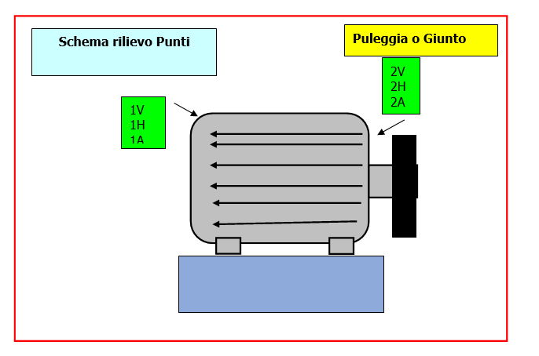

In figura è rappresentato lo schema dei punti di misura sul motore.

- Con le diciture H, V e A si intendono rispettivamente orizzontale, verticale ed assiale. Le misure sono state acquisite con carico.

Misurazioni eseguite
  - Mediante l'utilizzo di un accelerometro idoneo, su ciascun punto di misura sono state effettuate le seguenti analisi:
  - valore globale RMS in velocità di vibrazione tra 0,5-1000 Hz (in riferimento alla normativa ISO 10816-3);
  - spettro in accelerazione con la funzione inviluppo, per la diagnostica delle problematiche relative ai cuscinetti ad elementi volventi;

I valori globali di vibrazione acquisiti sono riassunti negli allegati Report Spettri Rilevati e Report Misure Rilevate. I livelli registrati sono confrontati con le soglie previste dalla normativa di riferimento ISO 10816-3 GRUPPO 1 BASAMENTO FLESSIBILE.
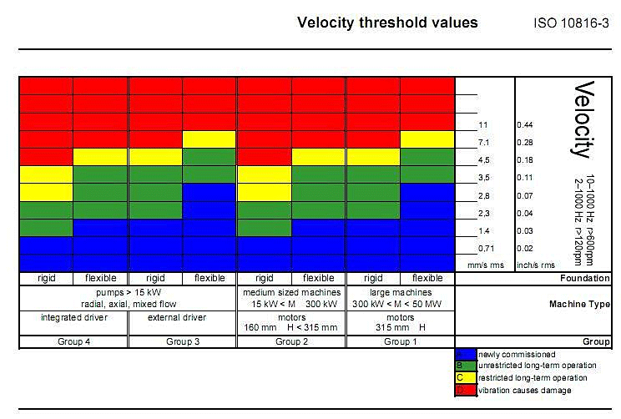

Analisi in frequenza

L'analisi sia di primo livello (valore globale), che di secondo, relativa alla scomposizione del segnale acquisito nelle singole frequenze che lo compongono, e le valutazione delle ampiezze relative a tali frequenze ci conducono alle seguenti conclusioni:

CONCLUSIONI
Dall’analisi delle misure effettuate: riguardo allo stato dell’allineamento i dati finali dopo la fine delle correzioni sono ampiamente all’interno delle tolleranze ottimali consigliate. Riguardo le vibrazioni, sul motore, sia il valore RMS secondo la ISO101816-3 che i valori in analisi FFT, presi sui punti verticale orizzontale ed assiale sono risultati al di sotto del range del preavvertimento, valore ottimale per il funzionamento di questo tipo di macchina. Per quanto riguarda il riduttore, sulla posizione di misura R2A (posizione assiale della seconda ruota) sullo spettro in accelerazione è stato registrato un picco di 1.33m/s² a 359.75Hz con presenza di bande laterali alla velocità di rotazione, tale frequenza potrebbe essere associata ad una vibrazione di ingranamento delle ruote, ma non avendo a disposizione il part list con il numero di denti di ogni ruota del riduttore, non è possibile associare tale picco a nessun componente del riduttore stesso. Si consiglia di ripetere controlli periodici semestrali per seguire l’andamento del trend riguardo a questo picco di vibrazione.
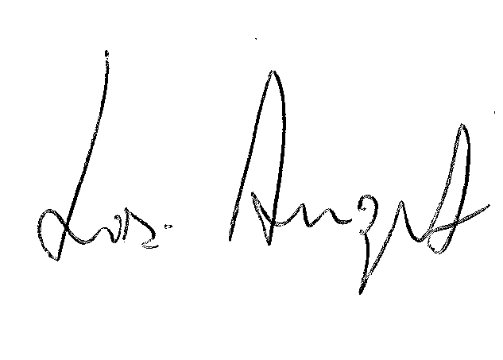
Per qualunque chiarimento rimaniamo a sua disposizione.
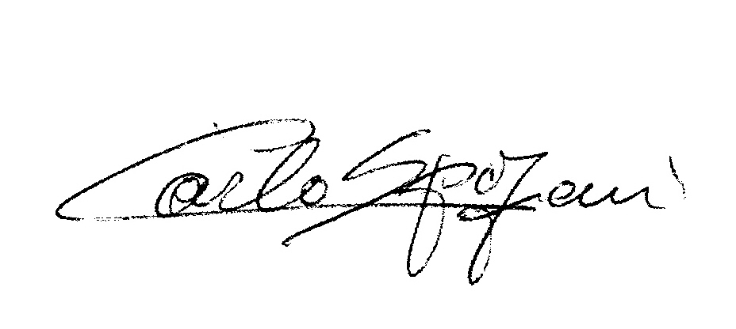
R.E.M. S.R.L. R.E.M. SRL
Carlo Spaziani – Resp. Azienda Lisi Angelo – Uff.Tecnico

Si allegano alcuni report delle misure effettuate

DATI ALLINEAMENTO MOTORE GRUPPO 1

Motore FIMET Tipo ACV 450 L6
KW 560 Giri 985

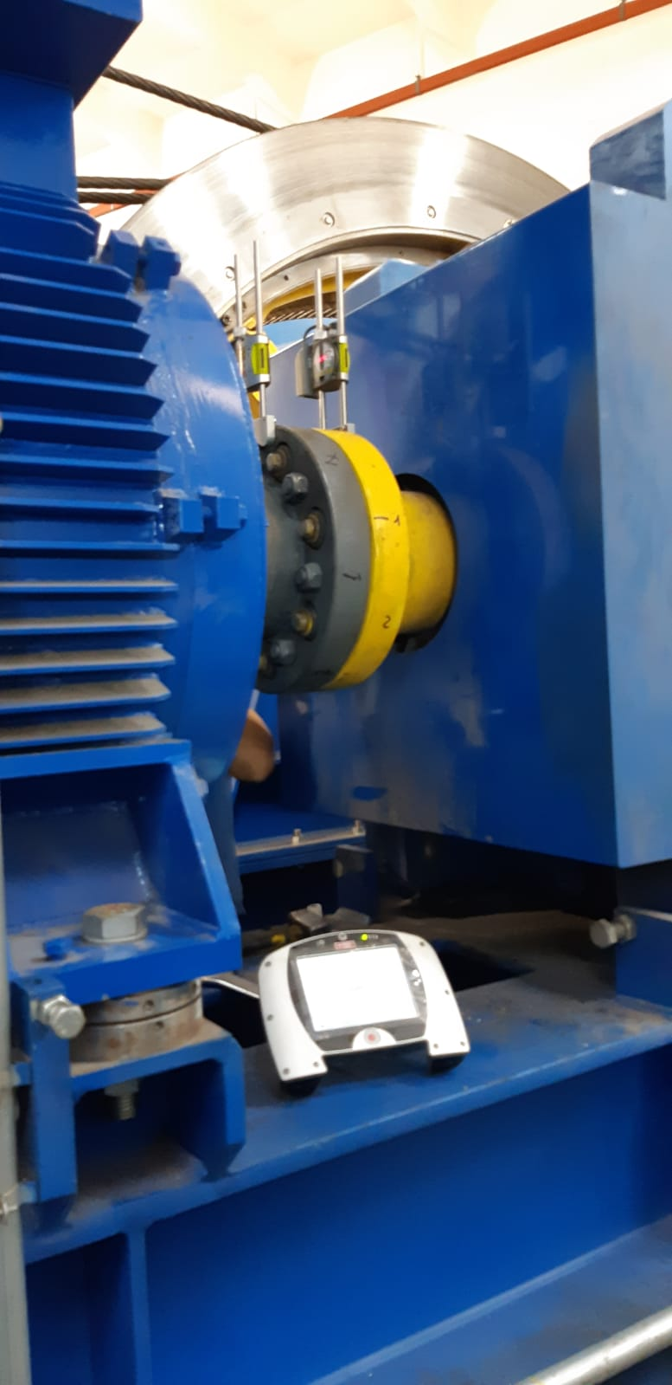

VALORI RISCONTRATI

Piede zoppo

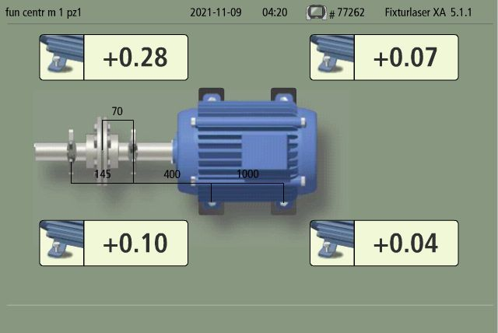
Alla misura iniziale sul controllo del piede zoppo è stata riscontrata una differenza di complanarità di 28 centesimi sul piede anteriore destro e si è quindi provveduto alla correzione.

Correzione del Piede zoppo

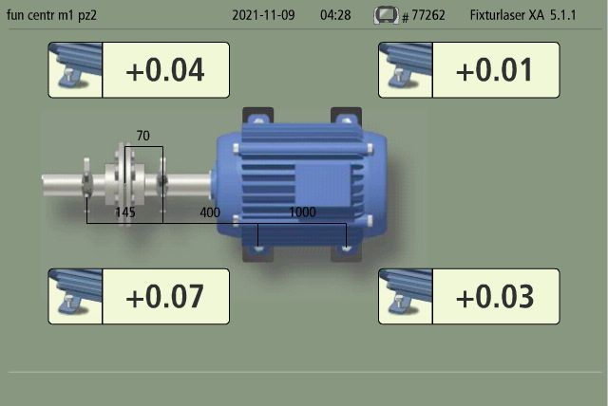

Dopo l’intervento di correzione del piede zoppo, il valore di differenza di complanarità è stato riportato all’interno dei valori ottimali.

ALLINEAMENTO
Misura iniziale

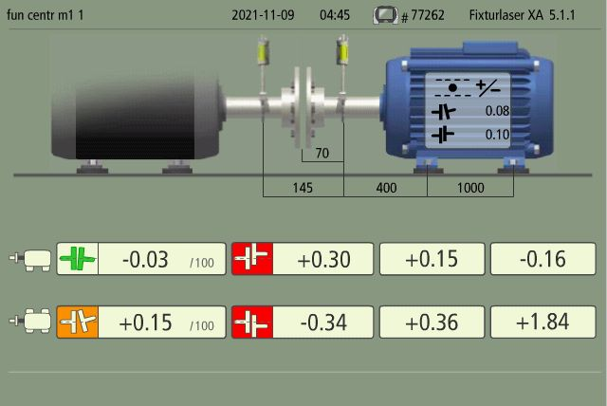

Il motore alla misurazione del disallineamento iniziale è stato trovato disallineato sia sul parallelo che sull’angolare orizzontale e sul parallelo verticale.

Misura finale

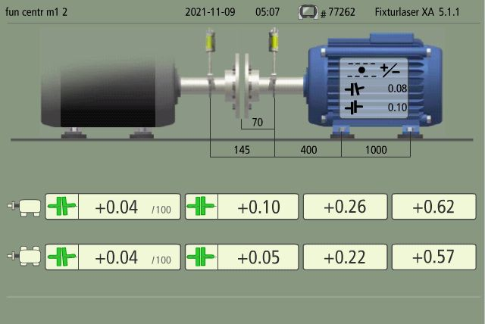

Dopo le dovute correzioni si è riportato il motore all’interno delle tolleranze consigliate dai costruttori.

